УДК 378.1

УДОСКОНАЛЕННЯ СИСТЕМИ УПРАВЛІННЯ ВИЩОЮ ОСВІТОЮ НА ОСНОВІ СТРАТЕГІЧНОГО РОЗВИТКУ

Дмитрієв І.А. д.екон.н., професор, idmiitriyev@gmail.com
Мордовцев О.С. к.екон.н. доцент acmordov@gmail.com
Харківський національний автомобільно-дорожній університет

Анотація: Сучасна вища освіта знаходиться в умовах ринкових трансформацій та конкуренції. В матеріалі представлена авторська розробка вдосконаленої системи управляння вищою освітою на основі стратегічного розвитку. Ефективний контроль на всіх рівнях дозволить системі працювати надійно і давати очікуваний результат в довгостроковій перспективі.
Ключові слова: Система управляння, стратегії управляння, вища освіта.

Сучасний розвиток національної освітньої та наукової системи відбувається в принципово нових умовах триваючих ринкових трансформацій, які створюють умови для зростання конкуренції, посилення глобалізаційних процесів, підвищення мобільності та унікальності цих систем. Категорії та процеси, інновації сучасного світу, представлені як у міжнародному, так й в національному законодавстві, утворюють концептуальний базис системи освіти та потребують глибшого багатостороннього осмислення та чіткого структурування.
Серед основних викликів, які спрямовані на розвиток системи вищої освіти в Україні можна виділити наступні, а саме: удосконалення процесів і систем управління вищою освітою (зокрема шляхом децентралізації, дерегуляції, залучення громадськості та державного управління та інноваційних перетворень у механізмах фінансування), забезпечення та розширення автономії, підвищення відповідальності та якості освітніх послуг вищих навчальних закладів [1].
Отже, проблема формування та вдосконалення системи управління вищою освітою України на стратегічному рівні зумовлена посиленням глобальних та внутрішніх викликів, що постали перед світовою та національною економіками; зростанням рівня впливу світового ринку праці та освітніх послуг; розробками інноваційної техніки та технологій нового покоління; загостренням соціальних та демографічних проблем тощо. Також треба зазначити, що правильний вибір елементів, компонентів і підсистем є самостійно важливим науковим завданням, від реалізації якого залежить формування загальної системи управління вищою освітою України.
Отже, спираючись на методологічні аспекти теорії систем та системного підходу на рис. 1 можна представити авторську розробку вдосконаленої системи управління вищою освітою України на основі стратегічного розвитку, яка включає весь передовий досвід і практичні досягнення відомих вчених-економістів у державному та державному управлінні [2-4].
Отже, на виході із представленої вдосконаленої системи (рисунок 1) повинні бути отримані альтернативні варіанти розробки стратегії управління вищої освіти, в яких центральною ланкою буде пошук оптимальних, науково-обґрунтованих практичних управлінських рішень для постійного удосконалення та самонастроювання системи. Тому запропоновано впровадити наступні стратегічні напрямки розвитку системи управління вищої освіти України (таблиця 1).

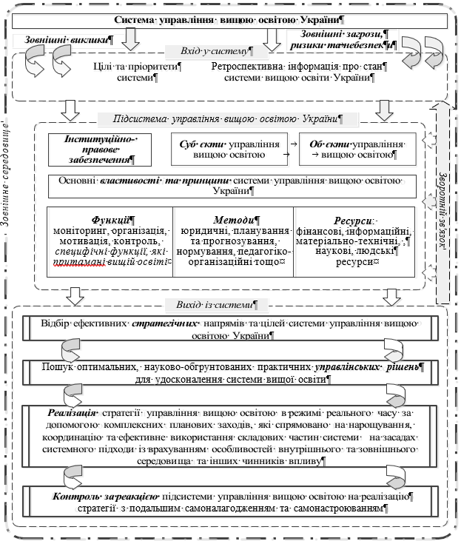

Рисунок 1 – Вдосконалення системи управління вищою освітою України на основі стратегічного розвитку

Реалізація представлених стратегічних напрямків розвитку системи управління вищою освітою України та оперативних завдань для їх реалізації керівникам (таблиця 1) має реалізовуватися в режимі реального часу за допомогою комплексних планових заходів, спрямованих на розбудову, координацію та ефективне використання компонентів системи на основі системного підходу з урахуванням особливостей внутрішнього та зовнішнього середовища та інших факторів впливу.

Таблиця 1 – Стратегічні напрями та оперативні завдання розвитку вдосконаленої системи управління вищої освіти України

№  з/п | Стратегічні напрямки | Оперативні завдання
1 | Постійне удосконалення системи управління освітою і забезпечення певної автономності вищих навчальних закладів | - створення системи взаємодії між державою вищими навчальними закладами та підприємницькими установами;  - усесторонній розвиток автономності вищих навчальних закладів;  - збалансування інтересів вищих навчальних закладів з іншими суб’єктами системи;  - фінансова незалежність вищих навчальних закладів
2 | Регулювання балансу попиту та пропозиції на ринку праці для фахівців з вищою освітою | - формування дієвої системи прогнозування потреб ринку праці;  - розробка механізму співпраці суб’єктами системи управління вищою освітою у сфері  працевлаштування
3 | Повна доступність вищої освіти для населення в незалежності від його  соціального статусу | - формування прозорої системи вступу у вищі;  - забезпечення доступності і інклюзивності вищої освіти для усіх верств населення
4 | Підвищення якості вищої освіти | - використання інноваційних технологій і дистанційного навчання;  - матеріально-технічне забезпечення та модернізація лабораторної бази;
5 | Підвищення загально та спеціального рівня викладання у вищих навчальних закладів | - підвищення соціального статусу викладача в суспільстві;  - система стимулювання навчальної, методичної, наукової та організаційної діяльності викладачів, як фінансово, так й іншими засобами (кар’єрне зростання, нагороди тощо);
6 | Інтеграція на міжнародні освітній ринки освітніх послуг та просування вітчизняної послуги з вищої освіти | - забезпечення державної програми інтеграції вищих навчальних закладів на європейські та міжнародні ринки освітніх послуг;  - інтернаціоналізація освітнього процесу;  - залучення студентів з іноземних країн в вітчизняні вищі

Контроль за ефективним функціонуванням системи управління вищою освітою в Україні має здійснюватися на всіх рівнях системи як з боку органів державної та муніципальної влади, так і з боку автономно діючих вищих навчальних закладів. Тільки в цьому випадку система буде працювати надійно і давати очікуваний результат в довгостроковій перспективі.

Література:
- Домбровська С.М. Сучасні технології впровадження інноваційних державних механізмів реформування системи освіти в Україні. Університетські наукові записки. 2013. №2 (46). С. 5-11.
- Оболенцев В.Ф. Базові засади системного аналізу системи держави України : монографія. Харків: Право, 2018. 98 с.
- Одерій Л.П. Оцінка міжнародної системи освіти: методологія та інструментарій: моногр. Київ: ІСДО, 2011. 196 с.
- Головій Л.В. Державне управління вищою освітою в Україні. Науковий вісник Національного університету біоресурсів і природокористування України. 2013. Вип. 182. Ч. 3. С. 148-153

